附件一：采购货物技术规格、参数及要求
- 技术要求：
配备清单
产品名称 | 技术参数 | 数量 | 图片
三位扭腰器 | 1、外形尺寸（长×宽×高）：1220mm×1280mm×1123mm  2、主要材料：钢管  3.立柱规格为Φ114X3mm焊管，把手规格为φ32X2.5mm菱形花纹管，扭腰盘支撑管为φ60X2.5mm焊管，扭腰盘为δ4mm钢板一次冲压成型，并且表面边缘为6mm的圆弧过渡；  4.座椅下部、靠背后侧棱边圆弧半径为R2mm。轴承采用6205轴承，外侧装有唇形密封圈。内置阻尼装置，紧固件为不锈钢材质，所有螺栓为防盗螺栓。  5.所有钢制件表面均经机械打沙除锈、平整打磨等初级处理后在专业喷涂线上采用纯聚脂粉末喷涂完成最后表面处理.  6.产品具有耐酸碱、耐湿热、抗老化、外观美观等优点，能适合潮湿和酸雨环境，适用于室外使用，且产品涂料配方不含有毒元素，避免损害使用者的健康。 | 35件 | 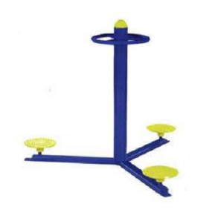
背部手掌按摩器 | 器材规格为：803X783X1400mm。  立柱规格为Φ114X3mm焊管，背部按摩支撑横梁规格为40X80X3椭圆管，扶手规格为φ38X3mm菱形花纹管。手部按摩支撑为60X2.5焊管。按摩棒材质为黑色橡胶。紧固件为不锈钢材质，所有螺栓为防盗螺栓。器材符合新国标GB19272-2011标准。所有钢制件表面均经机械打沙除锈、平整打磨等初级处理后在专业喷涂线上采用纯聚脂粉末喷涂完成最后表面处理，涂层厚度70—80um，铅笔硬度达3H+，试品经GB1771-91 36小时盐雾试验，涂膜无变化，划格处单面腐蚀＜2mm，产品具有耐酸碱、耐湿热、抗老化、外观美观等优点，能适合潮湿和酸雨环境，适用于室外使用，且产品涂料配方不含有毒元素，避免损害使用者的健康。 | 35件 | 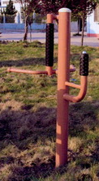
三联压腿架 | 1、外形尺寸（长×宽×高）：2200mm×114mm×970mm  2、主要材料：钢管  3.器材主立柱采用不小于114×3.0mm的优质焊管制成。  4、 器材表面经磷化（抛丸）处理后，进行静电粉末喷涂，保证户外情况下至少5年内不会出现褪色、老化现象。  5、可供三人同时使用。 | 35件 | 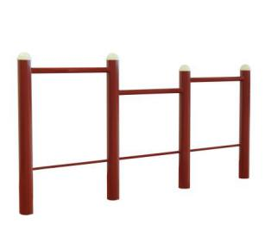
椭圆机  （单联） | 器材规格为：954X522X1722mm。  立柱规格为Φ114X3mm焊管，支撑横梁规格为50X50X3mm焊管，扶手规格为φ38X2.5mm菱形花纹管。轴承采用6206轴承，轴直径为30mm。外侧装有唇形密封圈。紧固件为不锈钢材质，所有螺栓为防盗螺栓。器材符合新国标GB19272-2011标准。所有钢制件表面均经机械打沙除锈、平整打磨等初级处理后在专业喷涂线上采用纯聚脂粉末喷涂完成最后表面处理，涂层厚度70—80um，铅笔硬度达3H+，试品经GB1771-91 36小时盐雾试验，涂膜无变化，划格处单面腐蚀＜2mm，产品具有耐酸碱、耐湿热、抗老化、外观美观等优点，能适合潮湿和酸雨环境，适用于室外使用，且产品涂料配方不含有毒元素，避免损害使用者的健康。 | 35件 | 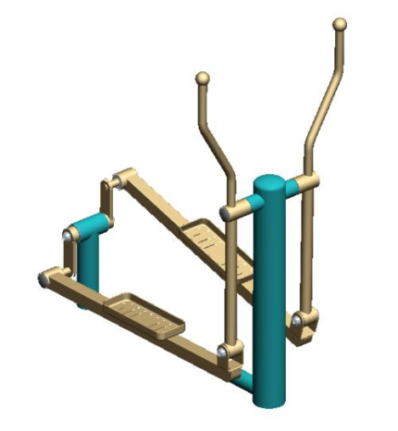
臂力训练器 | 器材规格为：456X432X1516mm。  立柱规格为Φ114X3mm焊管，支撑横梁规格为Φ76X10mm无缝管，转盘管为φ32X2.5mm，轴承采用6206轴承，外侧装有唇形密封圈。内置阻尼装置，紧固件为不锈钢材质，所有螺栓为防盗螺栓。器材符合新国标GB19272-2011标准。所有钢制件表面均经机械打沙除锈、平整打磨等初级处理后在专业喷涂线上采用纯聚脂粉末喷涂完成最后表面处理，涂层厚度70—80um，铅笔硬度达3H+，试品经GB1771-91 36小时盐雾试验，涂膜无变化，划格处单面腐蚀＜2mm，产品具有耐酸碱、耐湿热、抗老化、外观美观等优点，能适合潮湿和酸雨环境，适用于室外使用，且产品涂料配方不含有毒元素，避免损害使用者的健康。 | 35件 | 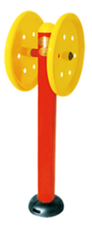
腹肌板 | 1、外形尺寸（长×宽×高）：1560mm×480mm×570mm  2、主要材料：钢管  3、主要承载立柱尺寸：φ60mm×3mm  4、主要承载横梁尺寸：φ42mm×2.5mm  所有钢制件表面均经机械打沙除锈、平整打磨等初级处理后在专业喷涂线上采用纯聚脂粉末喷涂完成最后表面处理。  耐湿热、抗老化、外观美观等优点，能适合潮湿和酸雨环境，适用于室外使用，且产品涂料配方不含有毒元素，避免损害使用者的健康。 | 35件 | 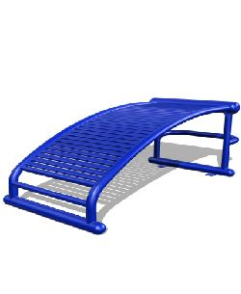

配备清单
产品名称 | 技术参数 | 数量 | 图片
室外乒乓球台 | 1、台面尺寸：台长2740+5㎜、台宽1525±3㎜  （蓝色或者墨黑色）  2、台高：760±3㎜  3、台腿尺寸：圆管外径60±0.6㎜；壁厚不小于2.75㎜  4、台面材料：采用SMC材料整体高温压膜一次成型，台面翻边高度不小于50㎜。台板材料厚度不小于4.5㎜，翻边厚度不小于7㎜；台板背面采用井字型的加强筋来增强台面的强度和耐撞击性，加强筋厚度不小于5㎜，加强筋高度不小于8㎜。台板背面必须有钢托架，钢托架采用不小于20㎜×30㎜×2.0㎜的优质方钢管制成，每半块板面支撑框架应不少于4横4纵支撑管连接，球台与嘴唇框架安装位置应符合尺寸要求，台板能承受走的静载荷、稳定性好。 | 70台 | 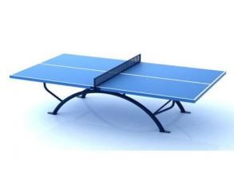
地埋式篮球架 | 1、离地高度：3050±6㎜  2、立柱规格：直径￠165±1.65㎜、壁厚不小于4.0㎜  3、伸臂长度：立柱中心至篮板背部距离≥1800㎜  4、篮板材料：采用SMC篮板，由SMC片状模糊料整体高温模压一次成型。篮球板尺寸：宽1800+30㎜、高1050+20㎜，篮球板SMC面板厚度不小于4.5㎜，翻边宽度不小于50㎜；背部加强筋采用∨字型与井字型相结合结构，加强筋中部厚度不小于5㎜。篮架支点与篮架结合处设有不小于500㎜×150㎜×2.5㎜的优质钢板加固，篮圈、篮球板、加强钢板相互连接。篮板预埋螺母及开孔处应采取防水处理，连接部分均用镀铬或不锈钢栓；篮板板面要保证平整光滑（配篮网）。  5、金属管材表面处理：架体用喷塑或其他工艺涂饰，涂饰层附着力应达到一级，硬度应达到2Η。 | 35副 | 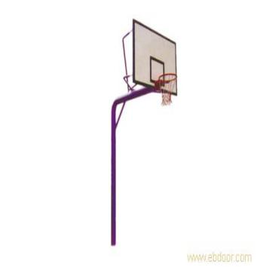
1、以上所有器材均要求有“中国体育彩票标识阳新县文化和旅游局捐赠 ”标识
2、以上所有器材均要求达到符合国体NSCC认证和GB19272-2011室外健身器材的安全通用要求并在每件器材上印制明显的标识牌。提供认证证书及确认函（需公告发布之日前获得）。为保证售后服务，所投器材需为同一品牌；
3、所投产品必须符合GB19272—2011《室外健身器材的安全通用要求》新国标要求，提供国家体育总局质量监督检验中心出具的符合GB19272—2011《室外健身器材的安全通用要求》检验报告和认证证书（官方网址查询真伪，且需提供有效证明材料，证明材料须提供真彩扫描打印件。）
4、数量：户外健身路径35套、农民体育健身器材35套、共计70套。
二、商务要求：
1）供货时间：签订合同之日起10个日历天；
2）供货地点：阳新县文化和旅游局指定地点；
3）质保期：无人为破坏下，产品确保完好正常使用质保期为2年，并要有产品质量保险和公众责任险。
4）付款方式：所有货物送达阳新县文体局指定地点后，并由中标单位负责安装、调试完毕并通过文体局验收（领取验收单）后，7个工作日之内，一次性全额付清。

阳新县农民体育健身工程体育器材采购清单
序号 |  | 货物名称 | 数量（台） | 单价 | 合计
1 | 户外健身路径35套  所投器材必须为同一品牌 | 三位扭腰器 | 35
2 | 户外健身路径35套  所投器材必须为同一品牌 | 背部手掌按摩器 | 35
3 | 户外健身路径35套  所投器材必须为同一品牌 | 压腿架 | 35
4 | 户外健身路径35套  所投器材必须为同一品牌 | 太空漫步机（两联） | 35
5 | 户外健身路径35套  所投器材必须为同一品牌 | 臂力训练器 | 35
6 | 户外健身路径35套  所投器材必须为同一品牌 | 腹肌板 | 35
7 | 农民体育健身器材35套  所投器材必须为同一品牌 | 室外乒乓球台 | 70
8 | 农民体育健身器材35套  所投器材必须为同一品牌 | 地埋式篮球架（副） | 35
总计
注：预算金额60万

附件二：报名表
供应商报名表
项目编号：131-Zcg·2019- 121
项目名称：阳新县农民体育健身工程体育器材采购
供应商名称（盖章）
联系人姓名
联系人电话（办公电话和手机）
联系人邮箱
供应商提供的  报名资料 | 1.法人或者其他组织的营业执照等证明文件，如供应商是自然人的提供身份证明材料；
供应商提供的  报名资料 | 2.财务状况报告，依法缴纳税收和社会保障资金的相关材料；
供应商提供的  报名资料 | 3.具备履行合同所必需的设备和专业技术能力的证明材料。
供应商提供的  报名资料 | 4.参加政府采购活动前3年内在经营活动中没有重大违法记录的书面声明。
供应商提供的  报名资料 | 5.具备法律、行政法规规定的其他条件的证明材料。
供应商提供的  报名资料 | 6.未被列入 “信用中国”网站（www.creditchina.gov.cn）失信被执行人、重大税收违法案件当事人名单、政府采购严重违法失信行为记录名单的网页打印件。
供应商提供的  报名资料 | （三）特定条件:  1.供应商的营业执照经营范围须含体育器材等类似内容。  2.为方便售后服务投标人所投器材必须为同一品牌。  3.供应商报名时所投器材使用功能符合招标文件要求并与器材技术参数要求功能一致，且必须提供本项目采购器材的质检报告、国体NSCC认证证书及确认函。  （四）本项目不接受联合体形式参加
注意事项：
1.供应商必须严格按照公告的内容和要求，完整递交有关资料，逾期递交的将予以拒收。
2.供应商所递交的资料（全部盖有单位公章）必须为一般常用电脑办公软件能够读取的清晰、易于辨识的彩色电子扫描件、照片（相关证书和证明材料的原件）,并对其他递交资料内容的真实性、有效性及完整性负责，如提供文件资料有错漏、模糊不清、复印件的电子扫描件、照片、无法读取识别或弄虚作假等，一律属于无效文件。
3.须在邮件（附件文件名注明公司全称）注明公司全称、项目名称及项目编号（不注明我单位将拒收报名邮件）。

